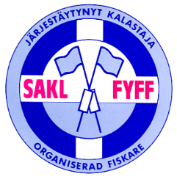
Lapinjärvi 7.8.2017

Maa- ja metsätalousministeriö

Viite lausuntopyyntö 20.7.2017, 1343/01.01/2017

Lausunto hallituksen esityksestä kalastuslain muuttamisesta

Suomen Ammattikalastajaliitto (SAKL) antaa seuraavan lausunnon otsikkoasiassa.

SAKL pitää kalastonhoitomaksusuoritusten pitkään jatkuneen vähenemisen hyvin ongelmallisena.

SAKL katsoo, että ensisijaisena toimena tulisi olla maksupohjan laajentaminen, toisin sanoen kaikki yli 17-vuotiaat henkilöt tulee olla maksuvelvollisuuden piirissä.

Toissijaisena toimena SAKL voi hyväksyä maksujen korottamisen hallituksen esityksen mukaisesti.

Suomen Ammattikalastajaliitto SAKL ry

Kim Jordas
toimitusjohtaja

